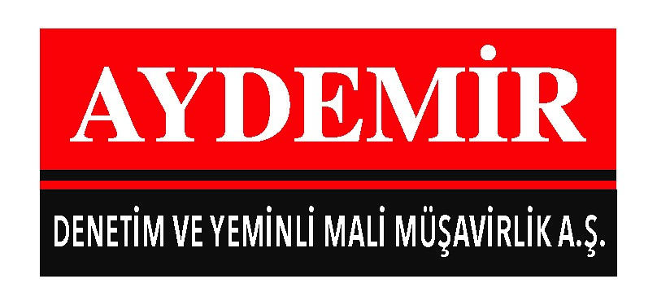

SİRKÜLER NO:2017/38 04/08/2017

GUERNSEY İLE BİLGİ DEĞİŞİM ANLAŞMASI YÜRÜRLÜĞE GİRİYOR

13 Mart 2012 tarihinde Londra’da imzalanan “Türkiye Cumhuriyeti Hükümeti ile Guernsey Hükümeti Arasında Vergi Konularında Bilgi Değişimi Anlaşması”na ilişkin Bakanlar Kurulu Kararı yayımlandı.

Vergi Konularında Bilgi Değişim Anlaşması Modeli, OECD tarafından yürütülen zarar verici vergi rekabeti çalışmaları kapsamında, ilk kez 2002 yılında kamuoyuna tanıtılmış ve vergi cennetleri ile gelişmiş vergi sistemlerine sahip ülkeler/OECD üyesi ülkeler arasında, bu konuda imzalanacak anlaşmalara model olması öngörülmüştür. Anlaşma modeli sadece taraf ülkelerin birbirlerine vergi konusunda bilgi vermeleri esasına dayanmaktadır.

Bu kapsamda 8 Mart 2017 tarihli ve 6970 sayılı Türkiye Cumhuriyeti Hükümeti İle Guernsey Hükümeti Arasında Vergi Konularında Bilgi Değişimi Anlaşması ve Eki Protokolün Onaylanmasının Uygun Bulunduğuna Dair Kanun, 03/03/2017 tarihli ve 30027 sayılı Resmi Gazetede yayımlanarak yürürlüğe girmişti. Söz konusu Yasa, aşağıdaki gibiydi.
MADDE 1- (1) 13 Mart 2012 tarihinde Londra’da imzalanan “Türkiye Cumhuriyeti Hükümeti ile Guernsey Hükümeti Arasında Vergi Konularında Bilgi Değişimi Anlaşması” ve eki “Protokol”ün onaylanması uygun bulunmuştur.

MADDE 2- (1) Bu Kanun yayımı tarihinde yürürlüğe girer.

MADDE 3- (1) Bu Kanun hükümlerini Bakanlar Kurulu yürütür. Bu defa 2 Ağustos 2017 tarihli ve 30141 sayılı Mükerrer Resmi Gazetede 2017/10412 sayılı Türkiye Cumhuriyeti Hükümeti ile Guernsey Hükümeti Arasında Vergi Konularında Bilgi Değişimi Anlaşması ve Eki Protokolün Onaylanması Hakkında Karar yayımlanmıştır.

Bilindiği üzere Türkiye’nin imzaladığı uluslararası anlaşmalar, onaylanmaları için gerekli anayasal prosedürün tamamlanmasından sonra yürürlüğe girmektedir. İmza işlemi biten anlaşmalar, gerekçesi ile birlikte onaylanması uygun bulunmak üzere T.B.M.M.'ne sunulmakta, T.B.M.M.'nin ilgili Komisyonlarında görüşüldükten sonra, Genel Kurul tarafından anlaşmanın onaylanması için Bakanlar Kuruluna yetki veren bir kanun kabul edilmekte ve daha sonra bu kanunun verdiği yetkiye dayanarak çıkartılan karar ile Bakanlar Kurulunca anlaşma onaylanmaktadır.

Anlaşmanın Türkçe ve Yabancı dil (İngilizce) metinleri de yer almaktadır.

Saygılarımızla,

